Перечень транспортных средств, признанных брошенными, разукомплектованными, бесхозяйными
дата осмотра | адрес | марка/модель/гос. номер/цвет | срок добровольного/принудительного перемещения | фотоматериалы
06.03.2018 | Ленинский пр-т, 98/3 | Москвич  голубой | 21.03.2018/ в соответствии с п. 4.1, 4.2 постановления № 36 от 29.01.2018 | 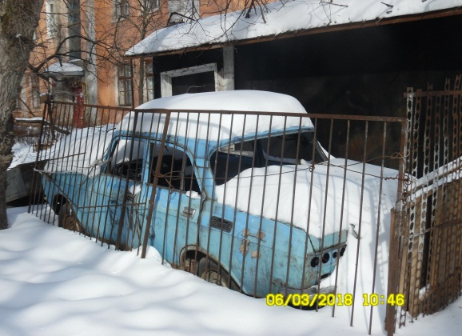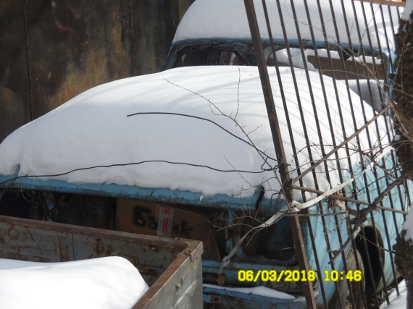
06.03.2018 | Ул. Димитрова, 2А | ГАЗЕЛЬ  М405ТВ 36  белая | 21.03.2018/ в соответствии с п. 4.1, 4.2 постановления № 36 от 29.01.2018 | 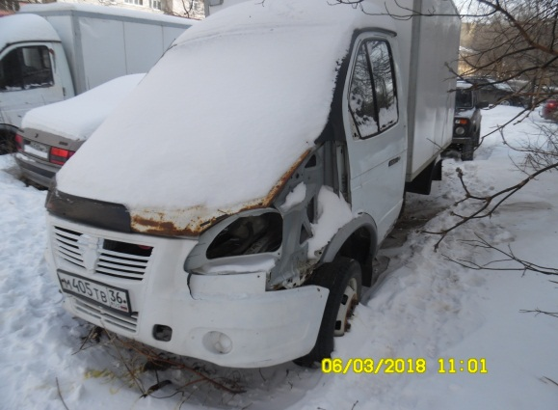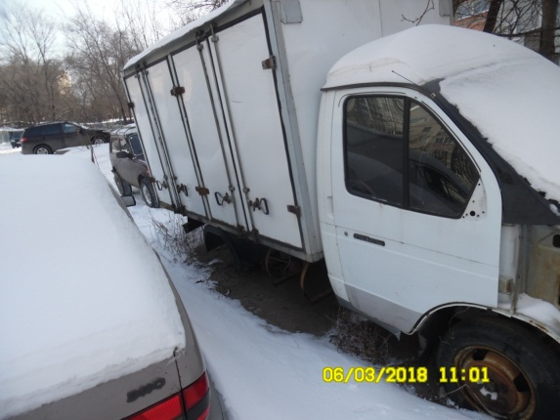
06.03.2018 | Ул. Димитрова, 2А | ГАЗЕЛЬ  Е139СЕ 36  белая | 21.03.2018/ в соответствии с п. 4.1, 4.2 постановления № 36 от 29.01.2018 | 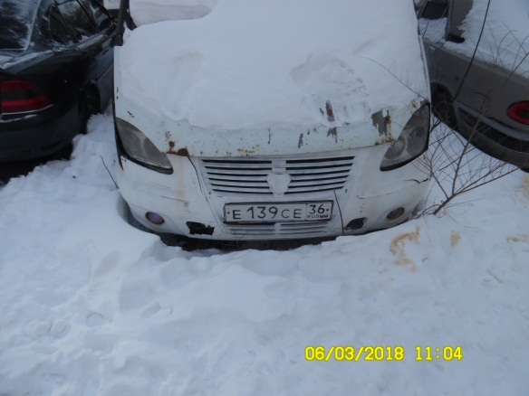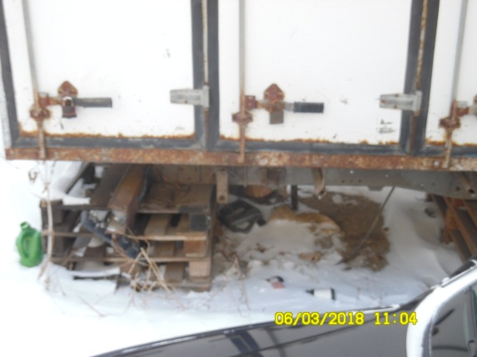
06.03.2018 | Ул. Ильича, 65 | ВАЗ 2107  бордовый | 21.03.2018/ в соответствии с п. 4.1, 4.2 постановления № 36 от 29.01.2018 | 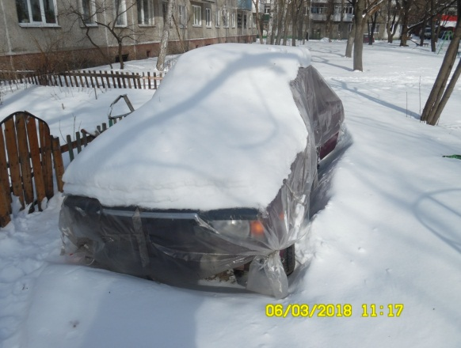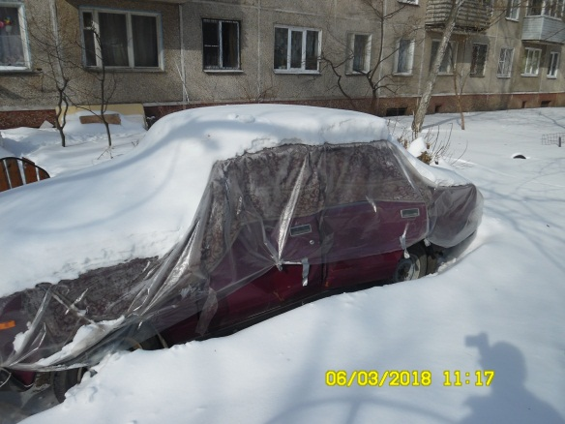
06.03.2018 | ул. Писарева, 3А | ВАЗ 2105  зеленый | 21.03.2018/ в соответствии с п. 4.1, 4.2 постановления № 36 от 29.01.2018 | 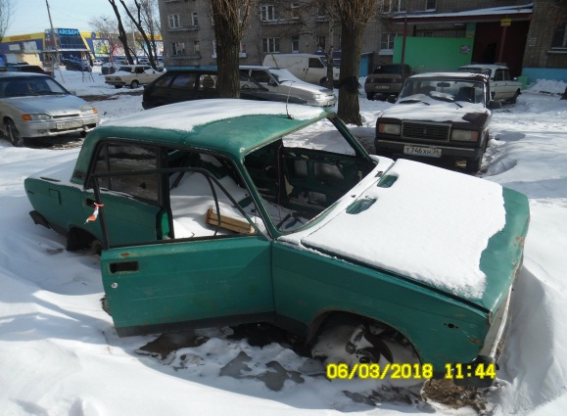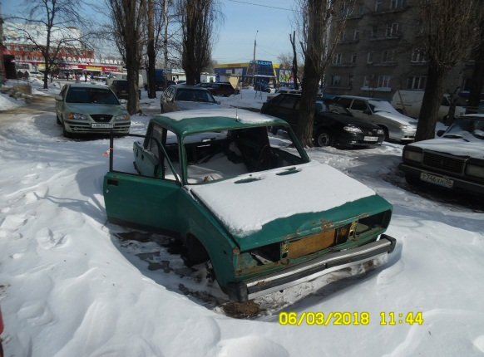
06.03.2018 | Пер. Гвардейский, 5 | ВАЗ 2102  красный | 21.03.2018/ в соответствии с п. 4.1, 4.2 постановления № 36 от 29.01.2018 | 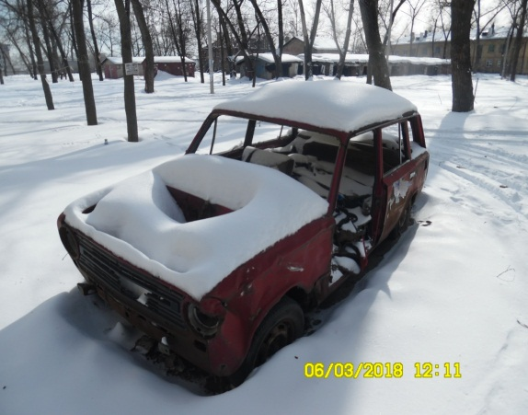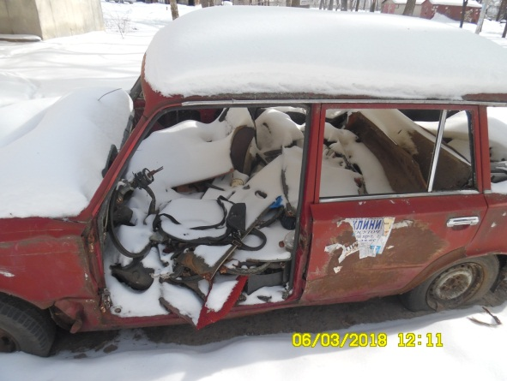
06.03.2018 | Ул. Димитрова, 2А | ГАЗЕЛЬ | 21.03.2018/ в соответствии с п. 4.1, 4.2 постановления № 36 от 29.01.2018 | 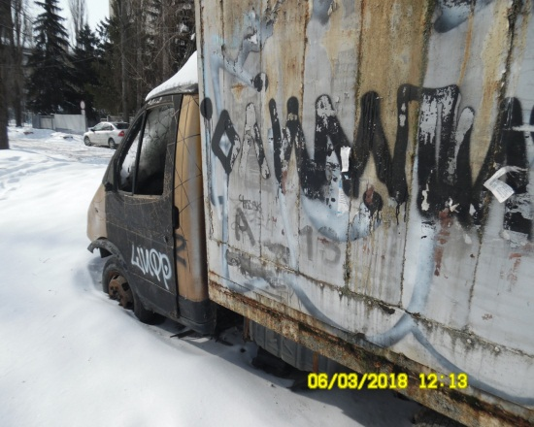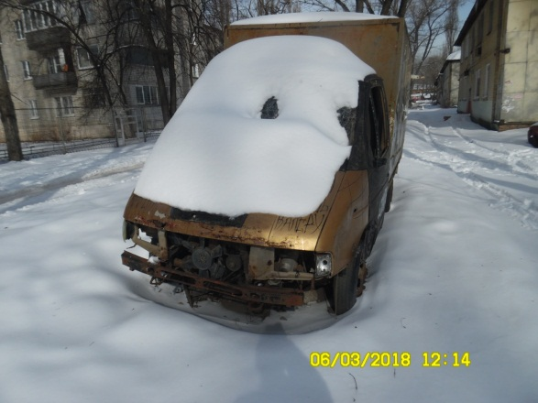
06.03.2018 | ул. Ватутина, 14 | ВАЗ 2104  красный | 21.03.2018/ в соответствии с п. 4.1, 4.2 постановления № 36 от 29.01.2018 | 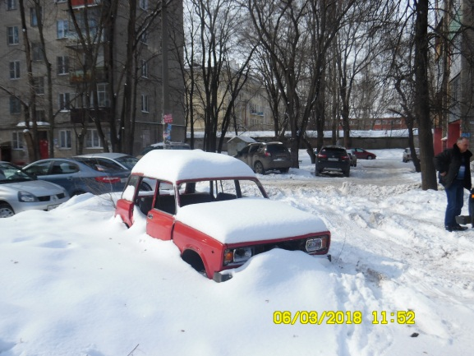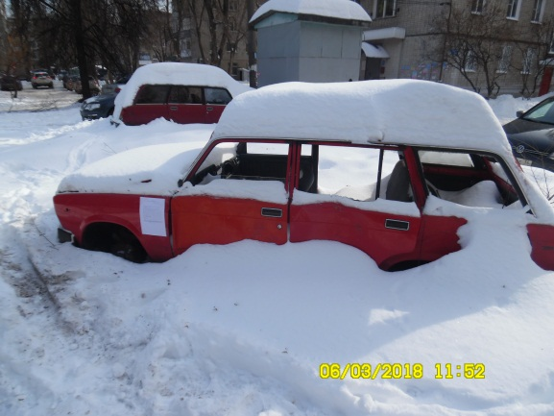
06.03.2018 | Московский пр., 8 | Хёндэ  синий | 21.03.2018/ в соответствии с п. 4.1, 4.2 постановления № 36 от 29.01.2018 | 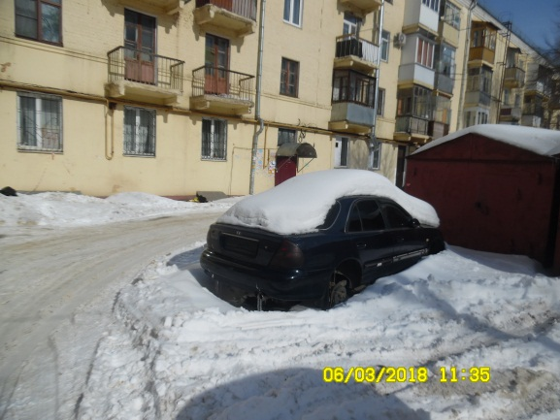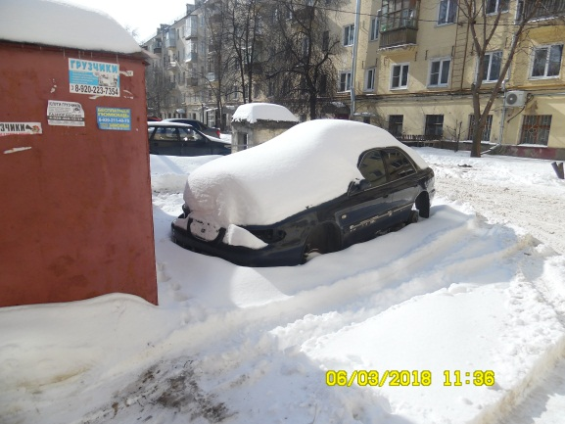
06.03.2018 | ул. Варейкиса, 78 | Фольксваген Пассат  красный | 21.03.2018/ в соответствии с п. 4.1, 4.2 постановления № 36 от 29.01.2018 | 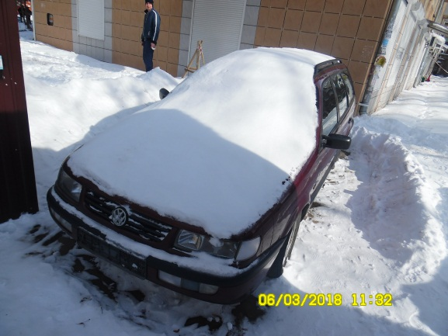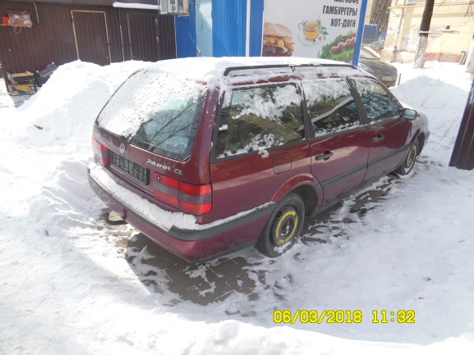
06.03.2018 | ул. Варейкиса, 76 | ВАЗ 2115  В053АУ 136  серый | 21.03.2018/ в соответствии с п. 4.1, 4.2 постановления № 36 от 29.01.2018 | 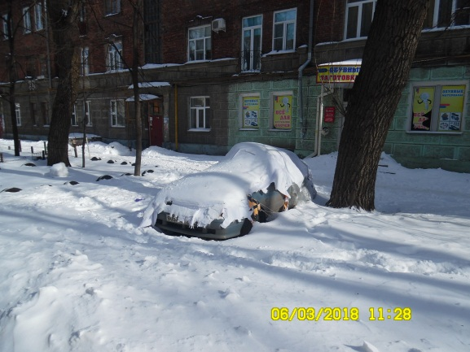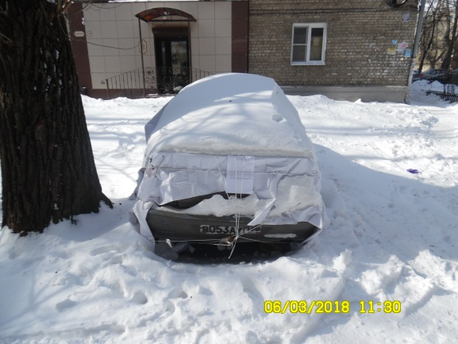
06.03.2018 | ул. Варейкиса, 53 | Ниссан Кашкай  синий | 21.03.2018/ в соответствии с п. 4.1, 4.2 постановления № 36 от 29.01.2018 | 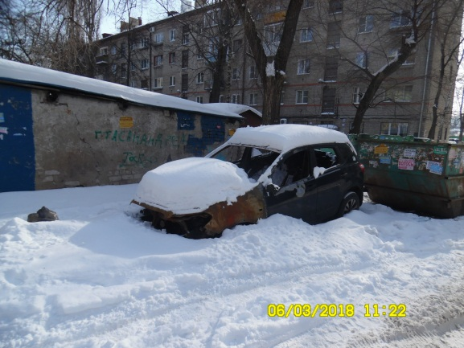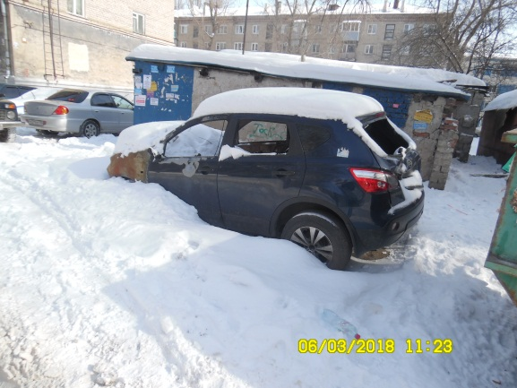
06.03.2018 | ул. Урицкого, 92 | Фольксваген Пассат  красный | 21.03.2018/ в соответствии с п. 4.1, 4.2 постановления № 36 от 29.01.2018 | 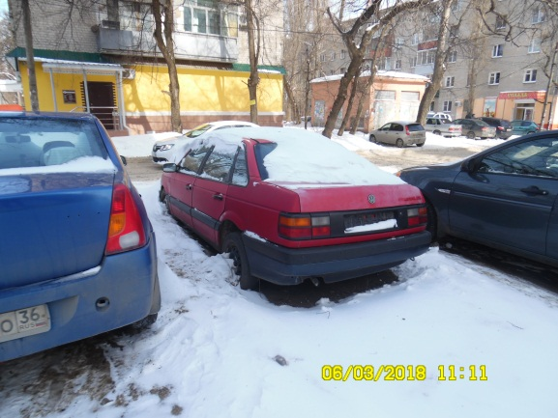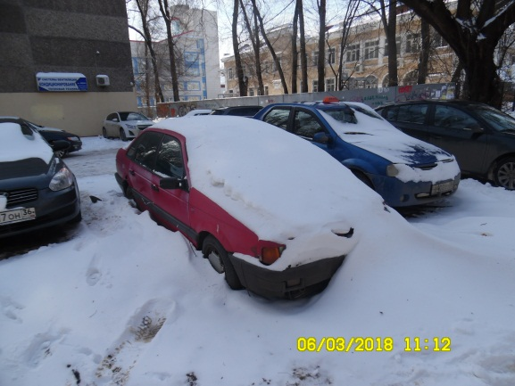
06.03.2018 | ул. Урицкого, 88 | ВАЗ 2106  К402НУ 36  бежевый | 21.03.2018/ в соответствии с п. 4.1, 4.2 постановления № 36 от 29.01.2018 | 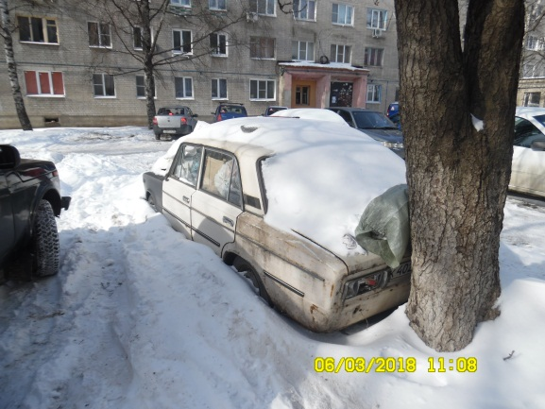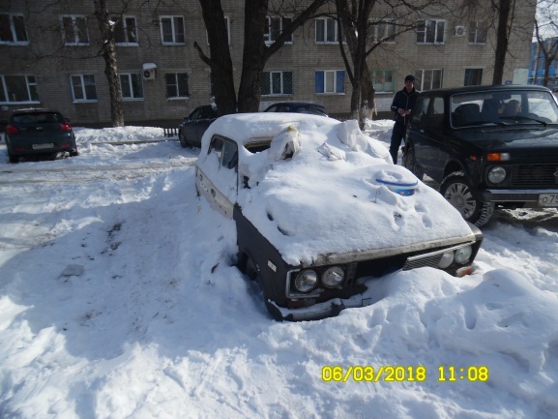
06.03.2018 | ул. Варейкиса, 7 | ВАЗ 2102  Т593МЕ 36  бежевый | 21.03.2018/ в соответствии с п. 4.1, 4.2 постановления № 36 от 29.01.2018 | 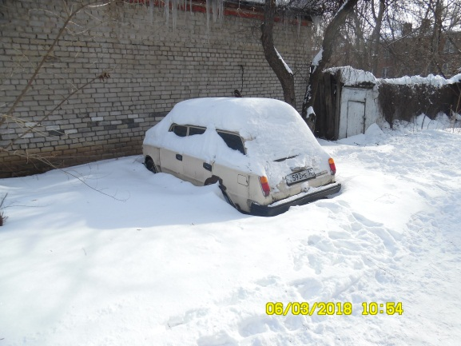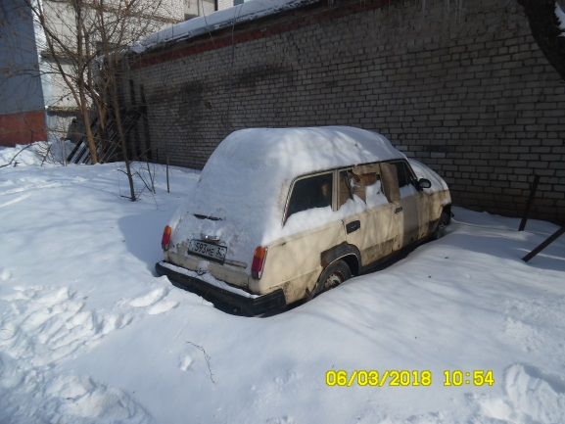
06.03.2018 | ул. Геращенко, 1 | ГАЗ  О054СК 36  серебристый | 21.03.2018/ в соответствии с п. 4.1, 4.2 постановления № 36 от 29.01.2018 | 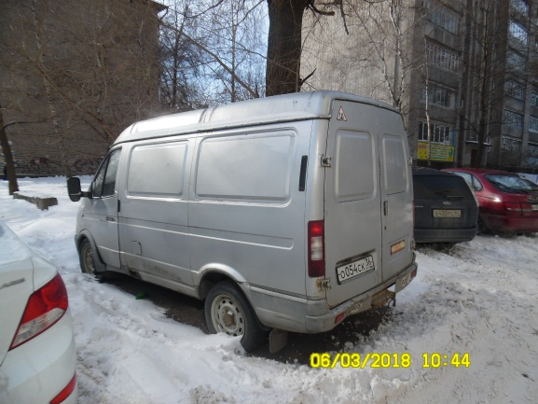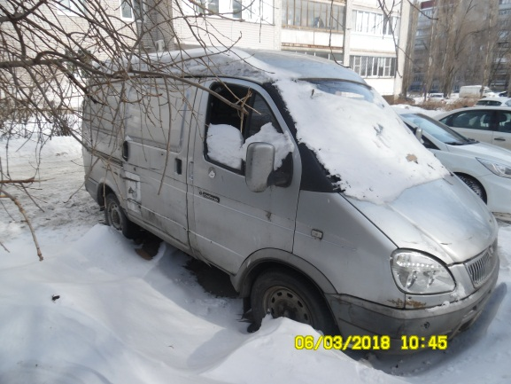
06.03.2018 | пер. Политехнический, 14 | ГАЗ  К262МР 36  бежевый | 21.03.2018/ в соответствии с п. 4.1, 4.2 постановления № 36 от 29.01.2018 | 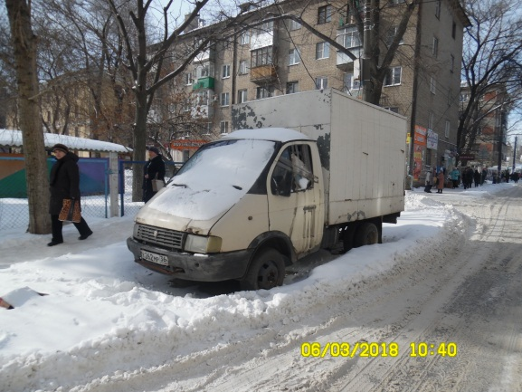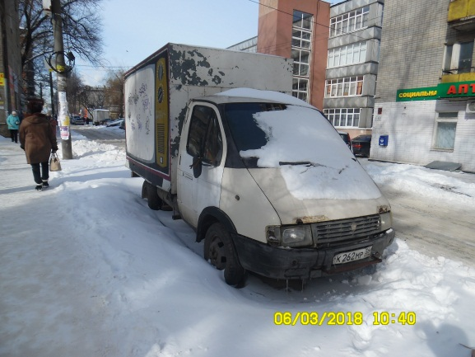
06.03.2018 | ул. Карпинского, 2 | ВАЗ 2110  С762РУ36  фиолетовый | 21.03.2018/ в соответствии с п. 4.1, 4.2 постановления № 36 от 29.01.2018 | 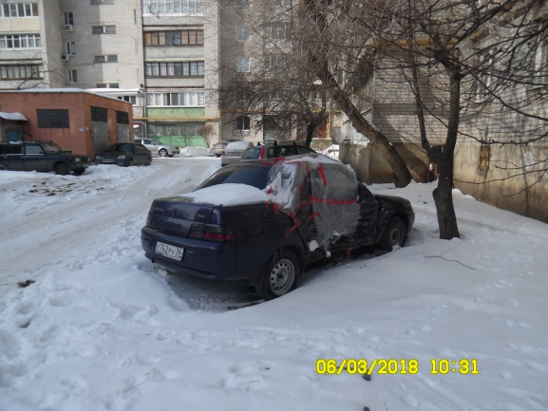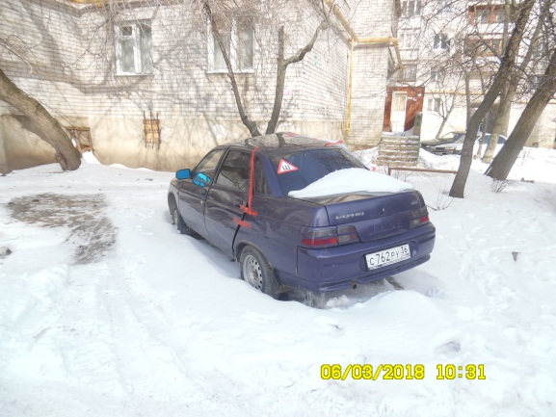
06.03.2018 | пер. Политехнический, 3 | АУДИ  Т067СУ 36  серебристый | 21.03.2018/ в соответствии с п. 4.1, 4.2 постановления № 36 от 29.01.2018 | 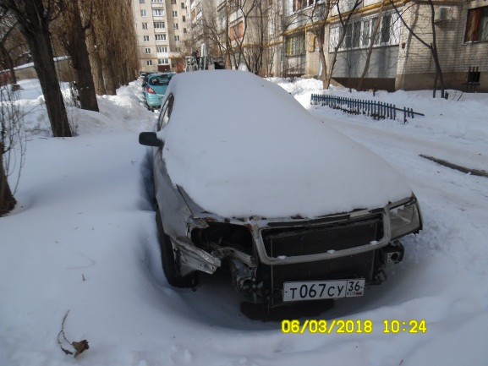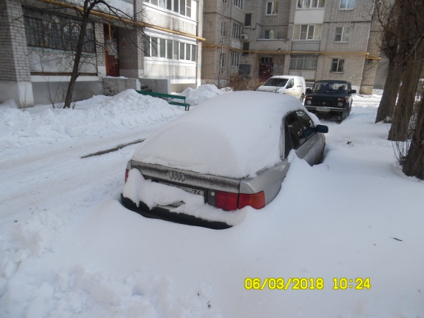
06.03.2018 | пр. Труда, 10 | ВАЗ 2108  Н847УР 36  серебристо-серый | 21.03.2018/ в соответствии с п. 4.1, 4.2 постановления № 36 от 29.01.2018 | 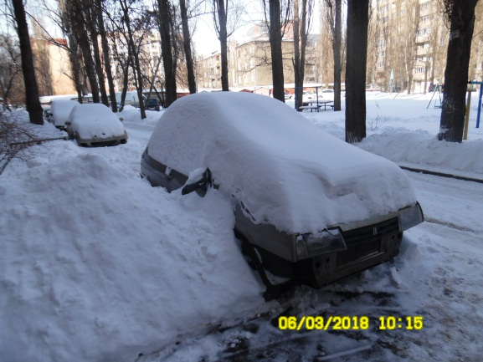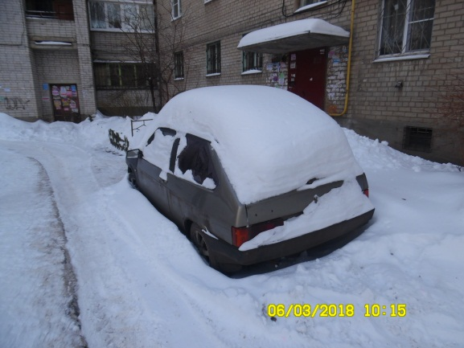
06.03.2018 | пр. Труда, 8В | Форд Транзит  белый | 21.03.2018/ в соответствии с п. 4.1, 4.2 постановления № 36 от 29.01.2018 | 